Data: ______________________________

ALUNO: -_____________________________________________________________________

ATIVIDADE DE ENSINO RELIGIOSO

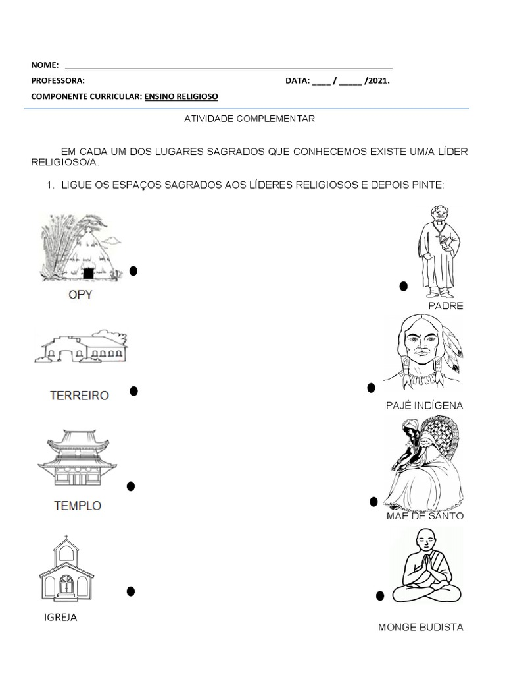
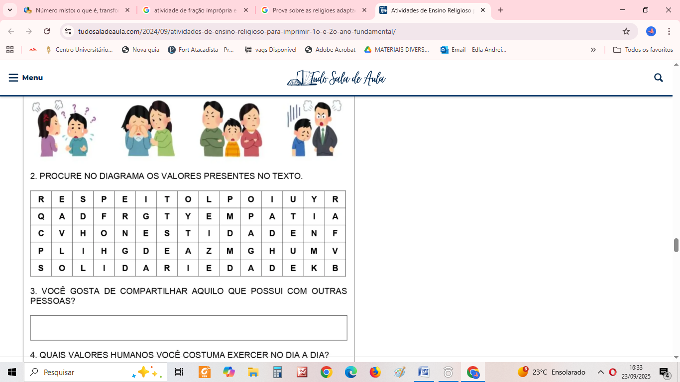
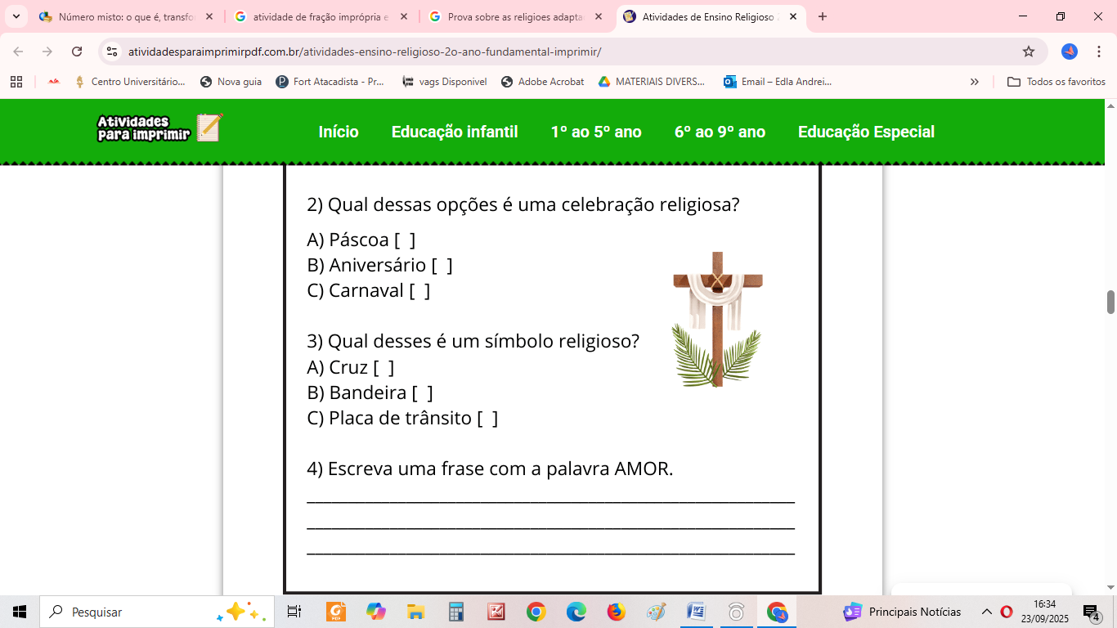
4) LIGUE AS IMAGENS PARA RELIGIÃO CORRESPONDENTE:
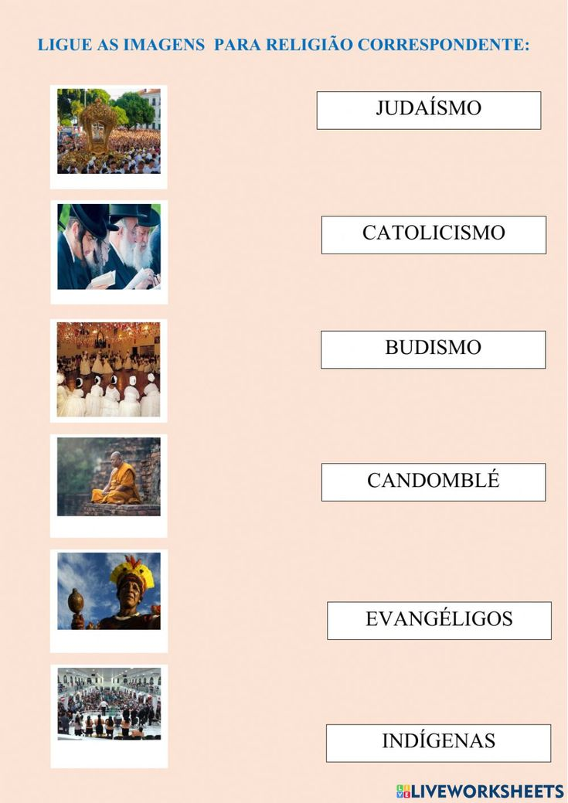
5) CIRCULE AS PALAVRAS QUE VOCÊ ACREDITA QUE SÃO SINAIS DA PRESENÇA DE DEUS:
